行为树使用说明

# 更新日志

|  |  |  |  |
| --- | --- | --- | --- |
| 日期 | 版本号 | 更新内容 | 操作人员 |
| 2017/5/3 | V1.0 | 文档建立 | 吕鑫 |

目录

1. 更新日志 1

2. 文档目的 3

3. 编辑器介绍 3

3.1. 编辑器位置 3

3.2. 工作区 3

3.3. 分区 3

4. 基础操作 4

4.1. 新建文件夹 4

4.2. 新建行为树 4

4.3. 保存编辑器数据 4

4.4. 导出数据 4

4.5. 上传编辑器操作 5

4.6. 上传导出数据 6

5. 节点介绍 6

5.1. 任务节点 6

5.2. 序列 7

5.3. 循环 7

5.4. 空操作 7

5.5. 选择 7

5.6. 条件 7

5.7. 动作 8

6. 功能介绍 8

6.1. 主树与子树 8

6.1.1. 主树 8

6.1.2. 子树 8

6.1.3. 关联操作 8

6.2. 触发条件（子树） 9

6.2.1. 副本相关 9

6.2.2. 怪物相关 11

6.3. 动作 11

6.3.1. 副本相关 11

7. 注意事项 15

7.1. 编辑时 15

7.1.1. 主树名称 15

7.1.2. 循环任务勾选 15

7.1.3. 节点 16

7.1.4. 设置节点 16

7.1.5. 预制物体 16

7.2. 导出时 17

7.2.1. 特别注意 17

7.2.2. 导出数据 17

7.3. 上传时 17

7.3.1. AI生效 17

# 文档目的

介绍编辑器的使用方法，描述各个常用节点的含义和使用方法。

# 编辑器介绍

使用编辑器前的准备工作：

1. 导出编辑器所在文件夹
2. 打开工作区
3. 选定分区

## 编辑器位置

导出svn的tools文件夹

编辑器位置：svn://172.16.200.154/M1Tools/trunk/AIEdtior/BTDesigner/BehaviacDesigner.exe

## 工作区

打开【BehaviacDesigner】编辑器后，打开工作区。

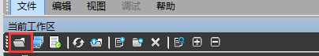

工作区位置：M1Tools\AIEdtior\BTDesignerSpace_AgentProxy\AgentProxy.workspace.xml

## 分区

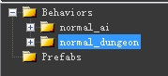

**副本:** normal_dungeon（所有副本相关的行为树都放在该文件夹下）

**怪物AI:** normal_ai（所有怪物AI的行为树都放在该文件夹下）

# 基础操作

## 新建文件夹



每个单位的行为树单元拥有自己的文件夹，在m1data编辑器中将单位和行为树单元关联时需要填写文件夹名称。

## 新建行为树

每个单位文件夹下保存着该单位用到的所有行为树。

新增功能时，需要新建行为树进行编辑，新建行为树时需要编辑行为树的的类型：副本使用DungeonNormal，竞技场使用DungeonJJC1v1，怪物使用Monster。

快捷命令：ctrl+n

## 保存编辑器数据

编辑器需要保存两份数据，一份是编辑器操作数据，另一份是导出数据（供程序使用）

当进行编辑时，编辑器数据发生变化，编辑器会有保存提示，保存后提示消失。

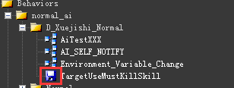

保存快捷命令：ctrl+s

## 导出数据

编辑器数据编写完成后，需要将对应的数据进行导出，供服务器使用。

导出时需要勾选自己修改的行为树，勾选后进行导出。注：导出格式为Xml

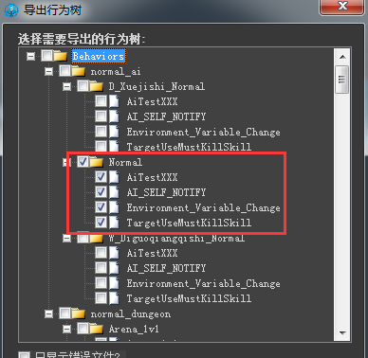

导出快捷公式：ctrl+shift+t

Log：导出后会在【错误信息】中显示导出log，如报错则导出有问题。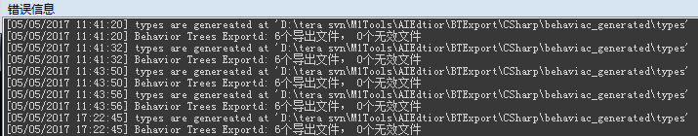

## 上传编辑器操作

保存编辑器数据后，如果数据跟本地数据不同则存放编辑器数据的文件夹将会变红，需要上传编辑器操作数据。

编辑器操作数据位置：

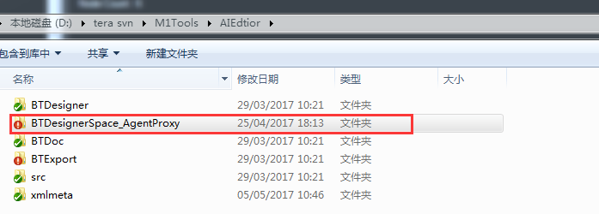

## 上传导出数据

导出数据后，如果导出的数据跟本地数据不符则文件夹会变红，需要上传导出数据。

导出数据文件夹位置：

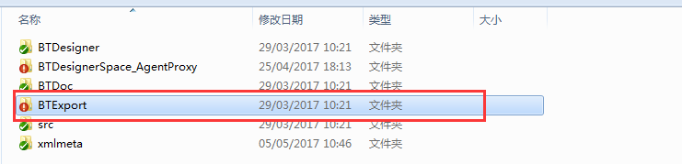

注：导出时需要在该文件夹下看自己导出是否成功。如你修改了某棵子树并导出，则该文件夹的该子树将会有冲突。通过这个操作来确定自己的导出是否成功。

# 节点介绍

在使用编辑器的过程中，使用到的节点只包括【任务】【序列】【循环】【空操作】【选择】

【动作】【条件】

## 任务节点

位置：【组合节点】-【任务节点】-【任务】

作用：控制子树的触发条件（子树的触发条件是基于行为树的类型，类型为monster的行为树的触发条件就与dungeonnormal的触发条件不同），注：为了方便维护，子树的名称要与任务名称一致。

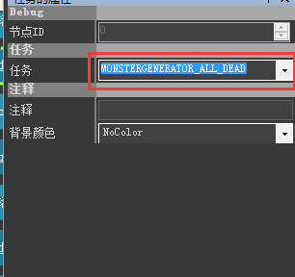

## 序列

位置：【组合节点】-【序列节点】-【序列】

定义：一种动作的执行方式，该节点以给定的顺序依次执行其子节点，直到所有子节点成功返回，该节点也返回成功。只要其中某个子节点失败，那么该节点也失败。

作用1：按顺序执行动作

作用2：按不同的条件执行该条件打成后的动作集合

## 循环

位置：【装饰器】-【循环】

作用：创建主树时，用于关联子树使用。

## 空操作

位置：【动作】-【空操作】

作用：创建主树时，位于循环之后的动作。

## 选择

位置：【组合】-【选择器】-【选择】

作用：某些触发条件需要根据条件不同产生不同的效果，此时需要用选择节点。

## 条件

位置：【条件】-【叶节点】-【条件】

作用：判断某些参数是否满足

## 动作

位置：【动作】-【动作】

作用：按动作的类型执行对应的功能

# 功能介绍

## 主树与子树

每个行为树单元（文件下）都需要拥有主树与子树。

### 主树

将所有子树关联到一起

### 子树

单元的不同节点的触发条件。如：怪物的待机阶段，战斗阶段；副本的玩家进入区域触发等。

### 关联操作

1. 创建主树行为树，创建后需要修改主树名称（副本分区下主树名称需要与文件夹名称一致）。
2. 创建后增加【装饰品】中的【循环】节点，在【循环】节点后增加【空操作】
3. 拖拽子树至【循环】节点中

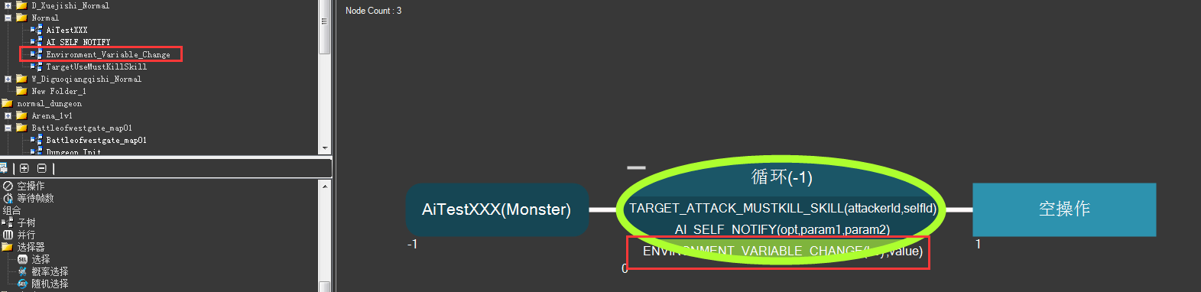

1. 编辑子树的事件属性，勾选【触发一次】修改触发模式为【返回】

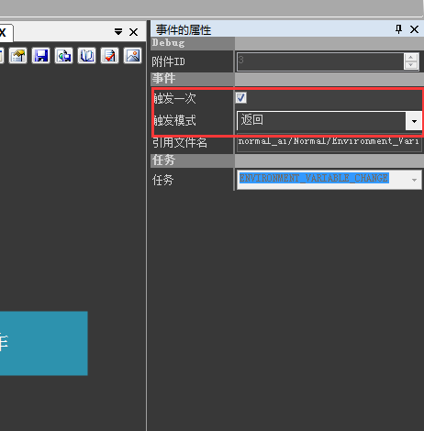

## 触发条件（子树）

### 副本相关

行为树类型为DungeonNormal的任务分类

#### Dungeon_Init

副本初始化，一般在这个阶段给副本中的元素赋予相应属性

#### DungeoN_prepare

副本准备阶段，这个阶段是指如竞技场人物进入几秒不能攻击的时间段。

#### DUNGEON_START

副本开始阶段，是指副本正式开始

#### Dungeon_reward

副本结算阶段

#### Role_enter_map

角色进入地图，暂无用

#### Role_leave_map

角色退出地图，暂无用

#### Role_enter_region

角色进入区域，注意因为同一个场景需要有多个场景，所以该子树的父节点需要使用【选择】节点。

例：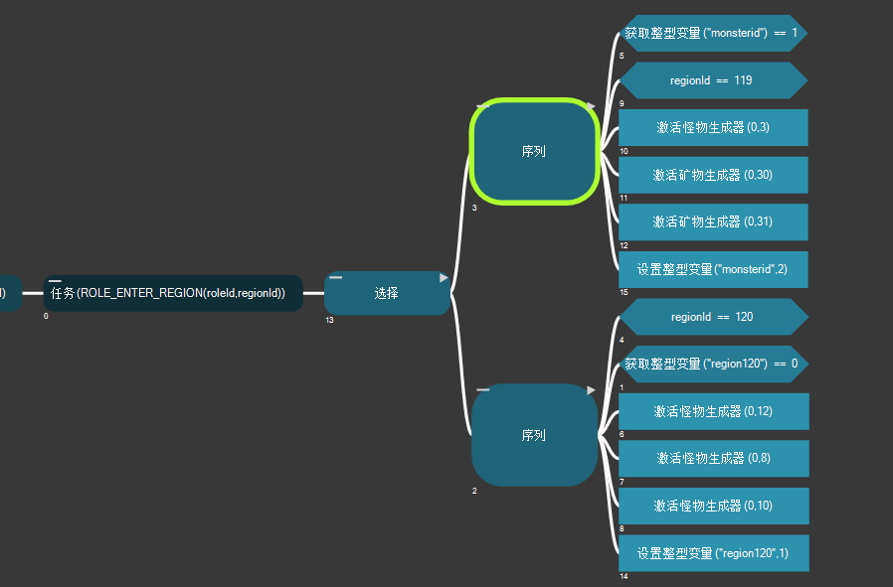

具体逻辑：执行【条件】节点满足的序列，并按照序列从上到下排序的执行动作。

#### Role_leave_region

角色离开区域

#### Dead_monster

怪物死亡，也要使用【选择】节点和【条件】节点

#### Dead_role

主角死亡

#### Role_enter_dungeon

角色进入副本，注意没进入一个角色执行一次。

#### Role_leave_dungeon

角色离开副本

#### Dungeon_timer

副本计时器，用于实时检测副本中怪物某型属性如血量，暂无用

#### Monster_enter_dungeon

怪物进入副本，暂无用

#### Role_safe_resurrent

主角复活次数达到上限后如何处理，目前直接关联一个动作【离开副本】。

#### Role_gather

采集矿物，需要使用【选择】和【条件】节点

#### Monstergenerator_all_dead

怪物集合死亡，使用该功能前需要在初始化时将怪物生成器的怪物提前编号组。

#### Cg_eND

Cg结束

#### Entity_enter_region

实例进入区域

#### Obstacle_disappear

实例消失

### 怪物相关

宇萌整理

## 动作

### 副本相关

#### NPC交谈

Npc与场景中的某个特殊的roleid的角色交谈，其他玩家看不见

#### NPC交谈所有人

场景中的所有人

#### State

暂无用

#### 播放cg

给场景中指定玩家或者全部玩家播放cg

#### 单人掉落

指定玩家执行掉落

#### 到达某个时间点删除某个单位

某个生成器生成单位指定时候后移除该单位

#### 地图内传送

传送到地图内指定的目标点

#### 执行所有人掉落

如题

#### Log_string/log_string_float/log_string_int

打log播放指定字符，测试功能使用

#### 副本刷怪warring

刷怪警告，测试功能用

#### 改变npc ai

改变所有模板为填写id的npc的ai

#### 改变monster ai

改变所有模板为填写id的monster的ai

#### 改变生成器中实例的ai

改变生成器单元中所有单位的ai

#### 给怪物增加BUFF

根据副本参与人数给怪物增加buff，在副本初始化时新增一个序列配根据人数配5个buff。

#### 给角色增加buff

根据副本参与人数给人物增加buff，在副本初始化时新增一个序列配根据人数配5个buff。

#### 获取怪物血量百分比

获取某一id的怪物的血量百分比

#### 获取环境变量

获取某一场景变量

#### 激活npc/矿物/怪物生成器

激活特定生成器中的实例

#### 激活所有npc/矿物/怪物生成器

激活场景中所有npc/矿物/怪物生成器

#### 将生成器npc/怪物变成巡逻状态

将某个生成器id的中npc/怪物变为巡逻状态，并按照填写的路线id进行巡逻

#### 将生成中的怪物变为被动怪/主动怪

将生成器id中的怪物变成被动怪/主动怪

#### 将生成器中的怪物变成可攻击可选中/不可攻击不可选中

将生成器中的怪物变成可攻击可选中/不可攻击不可选中

#### 将生成器中的npc变为召唤物

用于跟随玩家

#### 离开副本

将玩家踢出副本

#### 离开副本进入巨石要塞

裂隙玩法专属动作

#### 删除entity

移除实例

#### 设置副本准备时间/持续时间/结算时间

设置各个阶段的时间，在副本init时设置

#### 设置生成器实例消失时间

设置某个生成器中所有实例消失的时间，到时间移除。

#### 生成/移除障碍

生成/移除指定id的障碍

#### 是否通过任务激活

用于【条件】节点，通过玩家身上的任务进行判断。

#### 跳转结算

跳转结算界面，执行结算逻辑

#### 无收益杀死副本地图所有怪物

服务器杀死副本所有怪物

#### 增加副本目标（与NPC交谈/增加采集目标/增加杀怪目标/增加进入区域）

如题

#### 增加怪物死亡逻辑组

将某几个生成器中的怪物变成组。

#### 设置整型变量

用于某些特定情况，增加一些变量控制行为树。

例子：如某个区域只有第一次进入会刷新怪物，则在进入前设置整型变量和数量，进入后获取该整型变量并再次设置该整形变量的数量，让其不满足进入条件。

#### 获取整型变量

如上。

# 注意事项

## 编辑时

### 主树名称

副本主树和文件夹名相同，怪物AI不要求



### 循环任务勾选

任务需要勾选，触发一次，和返回

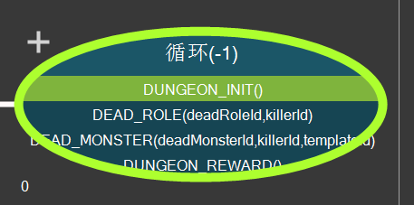

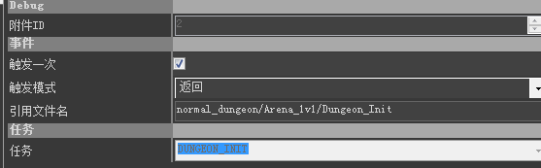

### 节点

不要是用复杂的父节点。有且只有，序列，选择，条件。

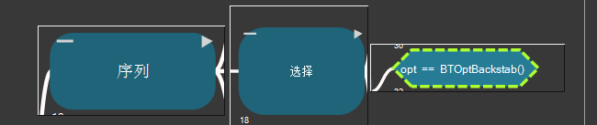

### 设置节点

不要手动设置父节点的返回状态。

### 预制物体

不要使用预制物

## 导出时

### 特别注意

导出时，请使用全不到处。并且尽量导出两次，防止编辑器导出不成功。即使导出提示导出成功后，依然再次导出，防止导出失败。目前编辑器有概率导出不成功。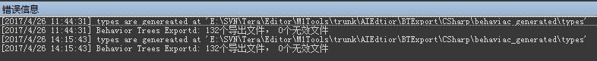导出两次效果。

### 导出数据

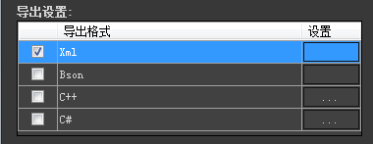

## 上传时

### AI生效

如果是本地，直接copy到 服务器对应bin/debug/Behaviac目录对应文件夹下。

如果是内服：需要上传到svn，然后重启服务器。内服上传时，请保证本地测试通过。